

**Yalova Üniversitesi**

**Mühendislik Fakültesi**

**Bilgisayar Mühendisliği Bölümü**

**Web Programlama Ödev 2**

**Hazırlayanlar**

**Dilan Durmaz 160101021**

**Seda Yılmaz 160101057**

**Ekim-2019**

**İçindekiler**

**1.App.Vue …………………………………………3**

**2.Main.js …………………………………………5**

**3.Header.Vue …………………………………….6**

**4.Menu.Vue ………………………………………11**

**5.Slider.Vue ………………………………………13**

**6.Footer.Vue ……………………………………..17**

**7.Kayit.Vue ……………………………………….19**

**8.Giris.Vue ………………………………………….21**

**9.Sepet.Vue ……………………………………..22**

**1. APP.VUE**

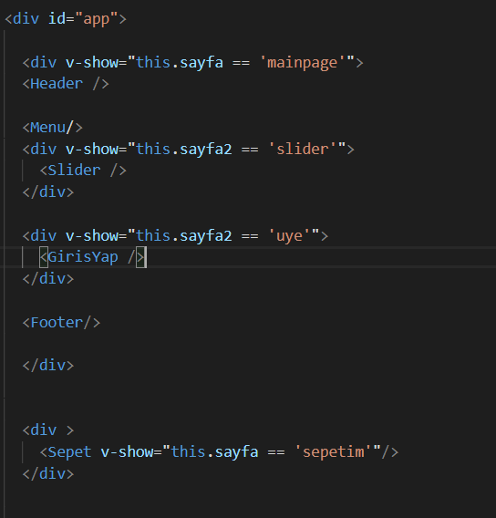

Bu kısımda anasayfa düzeni ayarlanılır.

v-show ile sayfa gizlenip gösterilerek sayfalar arası geçiş sağlanır.

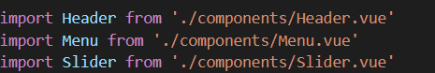

Burada sayfalar import edilir.

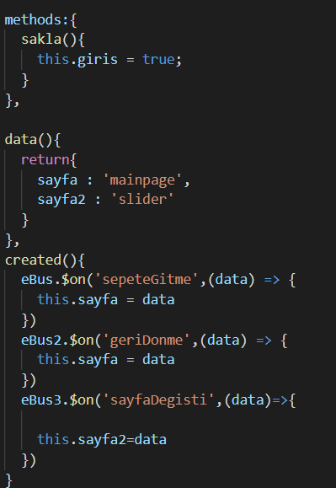

Sakla() methodu ile görünülebilirlik ayarlanır.

Created bölümünde sayfa geçişleri sağlanır. Alınan fonksiyona göre konum değişir.

**2.MAIN.JS**

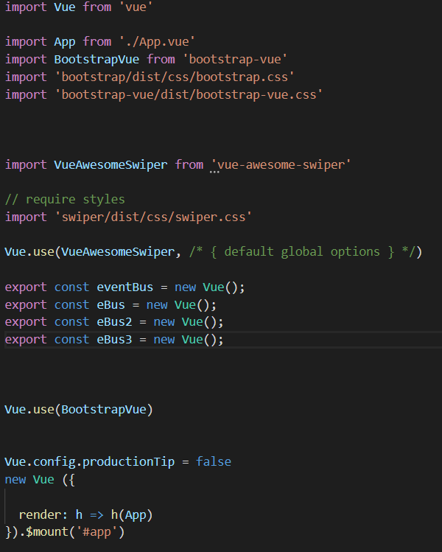

Boostrap ve swiper import edilir. EventBus burada tanımlanır.

**3.HEADER.VUE**

Template tag’i içerisinde html kodlarımızı , style tag’i içerisinde css kodlarımızı , script tag’i içerisinde vue.js kodlarımızı tanımladık.

Aşağıdaki görseller ile birlikte kod parçalarımızı açıklayacağız.

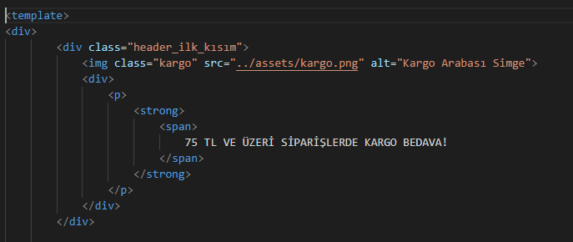

Görsel 1 : Düzenli olması açısından kodlar div etiketleri içerisinde tanımlandı.Böylece html belgesinde bölüm oluşturarak sayfa düzeni sağlandı. <span></span> tag’i ile satır içi grup tanımlandı. <strong></strong>  tag’i ile belirtilen yazı olduğundan daha güçlü yani kalın yazıldı. <img></img> tag’i görsel tanımlamak için kullanıldı. Src=”../assets/kargo.png” ile fotoğrafın kaynağı tanımlandı.Burada kullanılan iki noktanın anlamı görselin konumunu belirtmek.Eğer tek nokta kullanılsa idi görsellerin bulunduğu assets klasörüne ulaşamazdık.

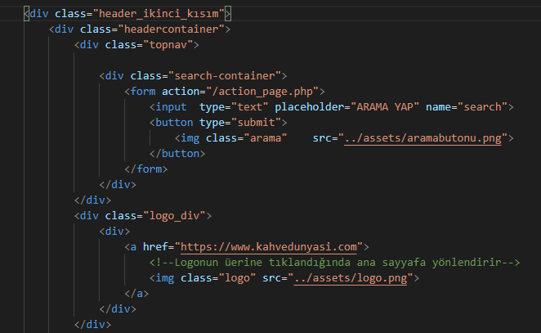

Görsel2: Bu kısımda <form></form> tag’i içersinde arama butonu kısmı tanımlandı. Action özelliği ile form verilerinin nereye gönderileceğini tanımlanır.<input></input> etiketi kullanıcının veri girişi yapabileceği alanı tanımlar. Birden fazla type özelliği vardır pass,tel,email gibi.Fakat burada text type’ı kullanıldı.Buton oluşturuldu ve submit özelliği ile gönder(submit) düğmesi olduğu belirtildi.

<a></a> etiketi içerisinde tanımlanan href ile bağlantı kurulacak sayfanın url adresi belirtildi.

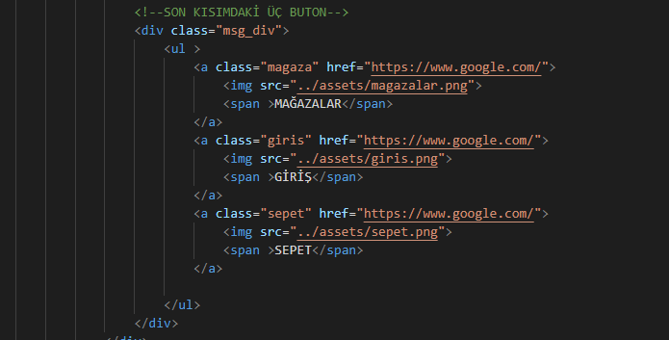

Görsel3:Bu kısım <ul></ul>  tag’i ile liste olarak tanımlandı.Yine href özelliği ile sayfaların url adresi belirtildi. <img></img> etiketi ile görseller tanımlandı ve src özelliği ile görselin kaynağına ulaşıldı.

Aşağıdaki görsellerde header kısmı yapılırken tanımlanan css kodları gösterilmiştir. Genel olarak kullanılan özellikler açıklanacaktır.

Css kodlarımızda sık sık kullandığımız position özelliği ile elementlerin pozisyonu ayarlandı.

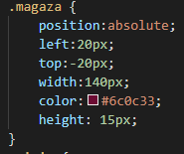

Görsel4:Absolute özelliği ;isteğimize göre koordinat belirleyerek elementin yerleşmesini sağlıyoruz.Farklı tarayıcılarda açıldığında konum olduğundan farklı gözüküyor.Fakat relative özelliği ile bu durum söz konusu değil.Element normal pozisyona göre konumlandırıyor.

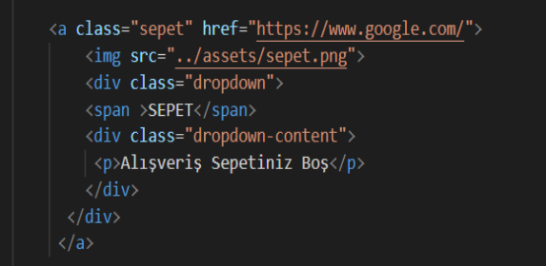

Bu kısımda sepet için dropdown tanımlandı.Eğer sepet boş ise sepet görselinin üzerine gelindiğinde alt kısımda ‘Alışveriş Sepetiniz Boş’ mesajı gözüküyor.

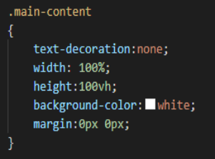

Text-decoration : metinlerin altını ya da üstünü çizmek için kullanılır. None özelliği verildiğinde bu durumlar ortadan kalkar.Text’in altı ya da üstü çizilmez.’Overline’ ile text’in üstü ‘Underline’ ile text’in alt kısmı çizilir.

Margin özelliği elementin etrafındaki boşlukları tanımlar.Margin-top elementin üst kenar boşluklarını ayarlarken kullanılır.Margin değer sıralaması şu şekildedir.

 Margin: üst(px) sağ(px) alt(px) sol(px)

Margin : yukarı/aşağı(px)  sağ/sol(px)

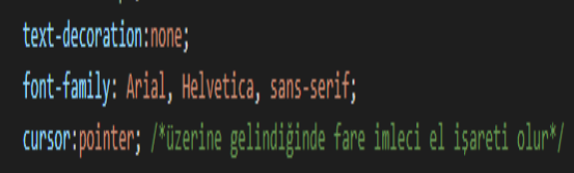

Cursor özelliği ,elementin üzerine gelindiğinde fare imlecinin el işareti olmasını sağlar.

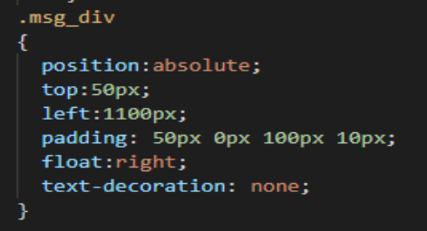

Padding özelliği elemementin iç kısımları arasında boşluk tanımlarken kullanılır.

Float özelliği html elementinin hangi tarafa yaslanması gerektiğini belirtirken kullanılır.

**SEARCH BAR YAPIMI**

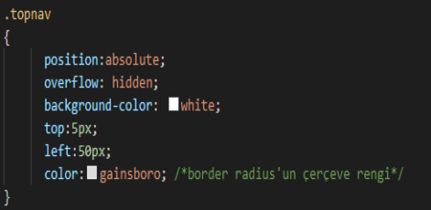

(Kaynak Kod : <https://www.w3schools.com/howto/tryit.asp?filename=tryhow_css_searchbar3>)

Öncelikli olarak search container’i div içerisine alabilmek için topnav adında class tanımlandı.

Overflow:hidden özelliği ile kutudan taşan içerik kırpılır.

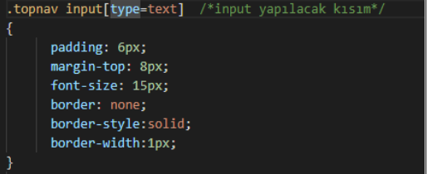

Input yapılacak kısmın type’ı text olarak belirlendi. Dış kısma olan uzaklığı margin ile belirlendi.Border özellikleri tanımlandı.Birden fazla kenarlık tipi vardır.Örneği solid yerine dotted kullanılsa idi kenarlıklar noktalı olacaktı.

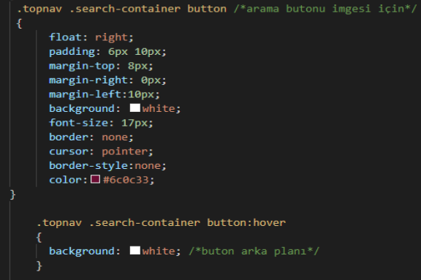

Burada arama butonu simgesinin özellikleri belirlendi.’Hover’ ile üzerine gelindiğinde olacak değişiklikler tanımlandı.

**4.MENU.VUE**

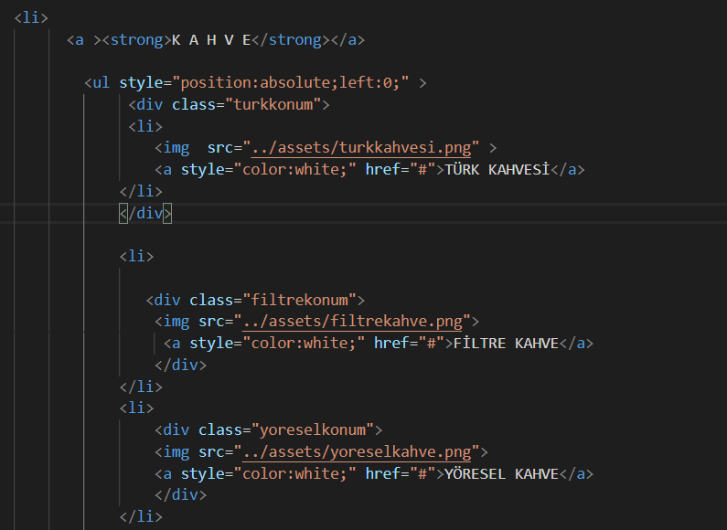

Dropdown menü oluştururken <ul> tagleri ile liste yöntemini kullandık.

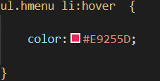

CSS’te tanımladığımız hover ile menümüzdeki seçeneklerin üzerine gelince renginin değişmesini sağlıyoruz.

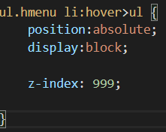

z-index özelliği de elementlerin üst üste gelmemesi için kullanılmıştır. Oluşturduğumuz listenin alt alta olması için de display:block özelliğini kullandık.

**5.SLIDER.VUE**

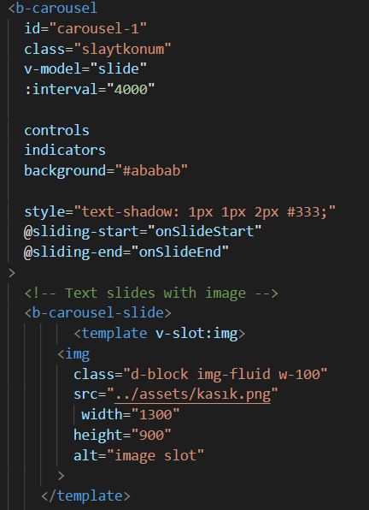

Kaynak Kod: <https://getbootstrap.com/docs/4.0/components/carousel/>

Sayfasından aldığımız boostrap kodunu kendi imagelerimizi ekleyip ayarlamalarımızı yaptık.

İnterval: Burada slaytlar arası geçiş süresi ayarlanmaktadır.

@slide-start:Geri oku.

@slide-end:İleri oku.

v-slot: Template ve componentlerle kullanılır.

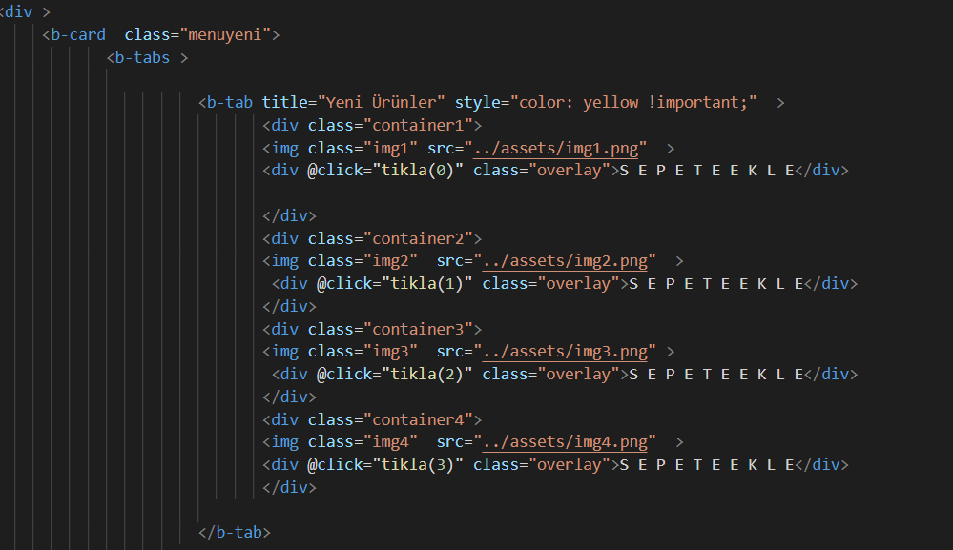

Tab menü kodumuz burada gösterilmiştir. Burada click ile sepete ürün ekleme gerçekleşmektedir.

Verilen id ile önceden ürün üzerinde tanımlanan id eşleşip sepete gider.

İmportant özelliği ile yapılacak işlem daha baskın hale getirilmiştir.

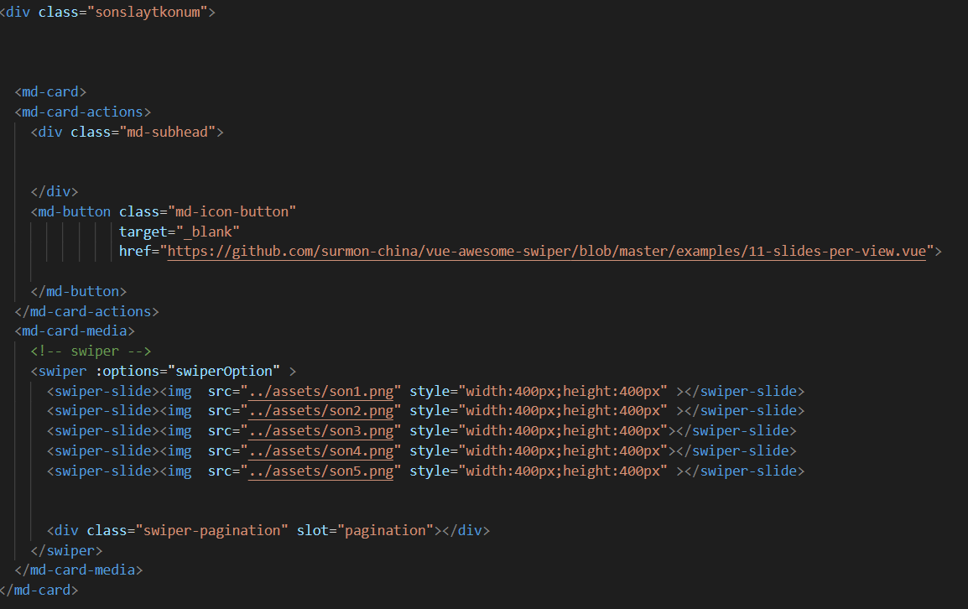

Kaynak Kod: <https://github.com/surmon-china/vue-awesome-swiper/blob/master/examples/11-slides-per-view.vue>

Swiper-slide: Burada birden çok görseli yan yana getirip slayt yapabiliyoruz.

Swiper-pagination: Ekranda olan görsel kadar radio buton tanımlarız.

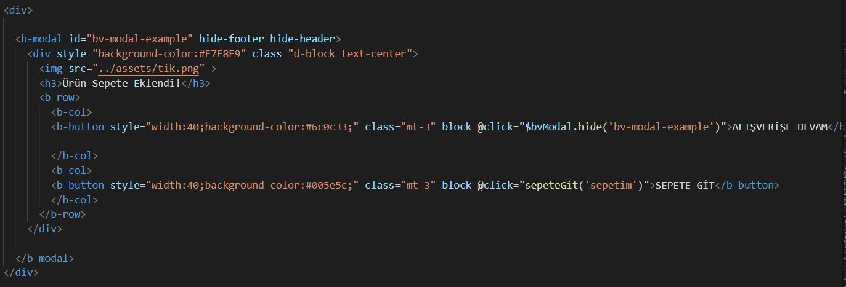

Kaynak Kod: <https://bootstrap-vue.js.org/docs/components/modal>

Burada Sepete Ekle butonuna tıkladığımızda çıkan popup penceremizin kodu bulunmaktadır.

@click=sepeteGit fonksiyonu ile Sepet.vue sayfamıza yönlendiriyoruz. Sepetim parametresini veriyoruz.

@click=”$bvModal.hide ile popup penceremiz açılıyor.

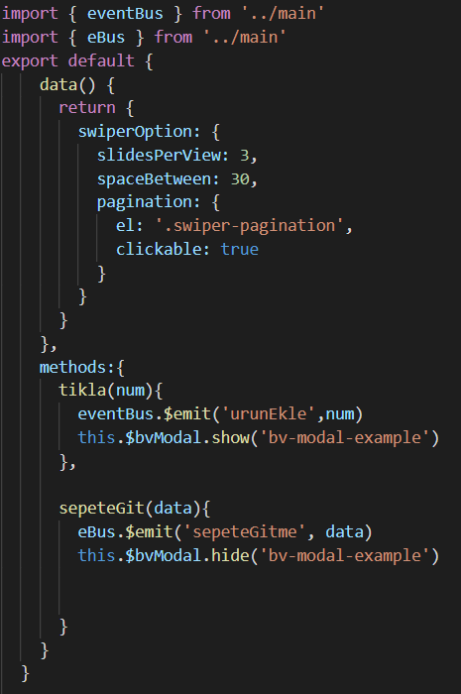

eventBus: Sayfalar arası iletişim kurmamızı sağlar.

slidesPerView: Burada kaç tane görsel olacağını belirtilir Arttırıldığında ilk anda çıkan görsel sayısı da artar.

spaceBetween: Görseller arası mesafeyi ayarlanılır.

Clickable: Radiolara tıklanılabilirlik sağlar, görselleri yönlendirme özelliği verir.

Tikla: Modal ekranı gelir.

sepeteGit: Sepet sayfasına yönlendirilir.

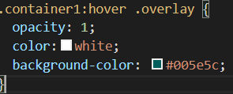

Opacity ile butonun şeffaflığı ayarlanılır. 0 ile 1 arası değer alır.

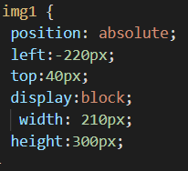

Display görünürlüğü sağlar eğer none kullanılsaydı bu eleman gözükmeyecekti.

**6.FOOTER.VUE**

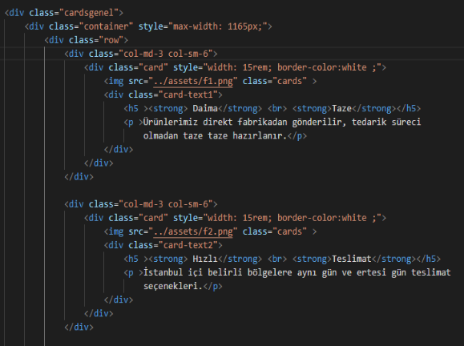

Öncelikle grid yapısı tanımlandı.Grid row(satır) ve column(sütun)’dan oluşur.Card dediğimiz özellikle ise belirli bir alanın içeriğini tanımlamak için kullanıldı.Projemizde 4 adet card kullanılıp içerisine görsel ve yazılar eklendi.Burada tek satır üzerinde 4 tane sütun var.’Col’ değeri ile nesne kolon olarak tanımlandı.

‘col-sm-6’ =laptop aralığını belirliyor.12 üzerinden değerlendirildiğinde 6 içeriği 2’ye bölüyor.

‘col-md-3’=laptop aralığında 4’e böler.

 “md” sınıfına ait olan divler tablet laptop aralığına kadar bölme işlemi yapacak telefon görünümünde ise alt alta yer alacak.(Bu bilgi çalışma esnasında şuradan alınmıştır: (<https://omererkan.com/bootstrap-grid-kullanimi/>)

Alt satıra geçemk için <br></br> etiketikullanıldı.

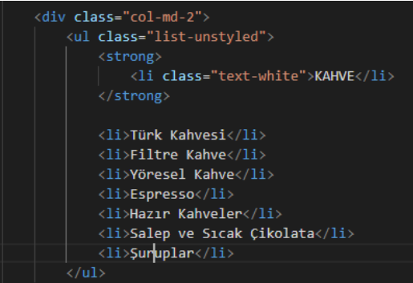

<ul></ul> tg’i ile sırasız liste , <li></li> tag’i ile liste elemanları tanımlandı.

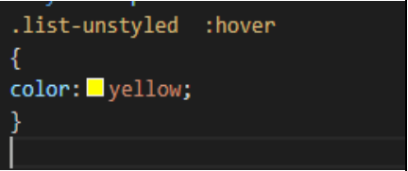

Listedeki elemanların üzerine gelindiğinde text renginin sarı olmasını sağlar.

**7.KAYIT.VUE**

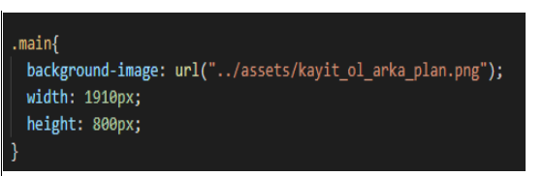

Kayıt ol sayfasında tanımlanan kısmın arka planına web sitedeki görsel eklendi. Sayfaya göre yüksekliği ve genişliği belirlendi.

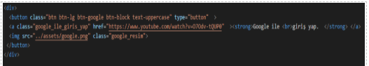

Facebook ve Google sayfalarına ulaşım için butonlar tanımlanıp içerisine ulaşılacak sayfanın linkleri tanımlandı.

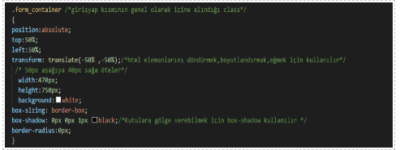

Transform, html elemanlarını döndürmek,kaydırmak için kullanılır.Bizim kodumuzda  50px aşağı -50px sağa ötelenmiş.

Box-shadow, kutulara gölge vermek için kullanılır.

Border-radius, elementin kenarlarının yuvarlaklığını ayarlar.

Outline:none , kullanılan hazır sınıf ile gelen kenardaki mavi çizgilerin yok edilmesini sağlar.

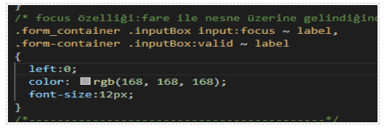

Focus özelliği ile bir nesnenin üzerine gelindiğinde odaklanma olur yani nesne belirginleşir.Üzerinde çekildiğinde ise eski haline geri döner.

Valid özelliği kullanıcı girdileri ile eposta ad soyad gibi kısımların üst üste gelmesini engeller.

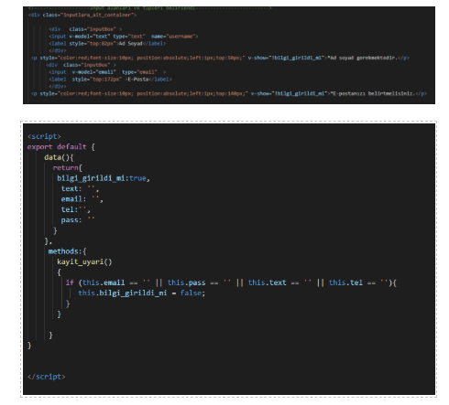

Kullanıcı input alanlarını boş geçtiğinde otomatik olarak uyarı almalıdır.Bu iki görsel de bu olay sağlandı.Aşağıda açıklaması verilmiştir.

Kullanıcı eposta veya ad soyad bilgilerini doldurmadı ise onu uyarmak adına , çift yönlü veri iletişimini sağlayan v-model ile ilgili verinin (ad soyad veya mail) kontrolü v-show ile yapıldı.

Kayıt Ol butonuna basıldığı zaman kayit_uyari fonksiyonu çalışacak.Bu fonksiyonun içerisinde de ilgili input kısmı boş ise false değerini v-show'un içine yollayacak.V-show ise bu kontrolün true veya false olması koşuluna göre ya uyarı mesajını göstercek ya da gizleyecek.

**8. GİRİŞ.VUE**

Giriş sayfasında tanımlanan kısmın arka planına web sitedeki görsel eklendi.Sayfaya göre yüksekliği ve genişliği belirlendi.

Facebook ve Google sayfalarına ulaşım için butonlar tanımlanıp içerisine ulaşılacak sayfanın linkleri tanımlandı.

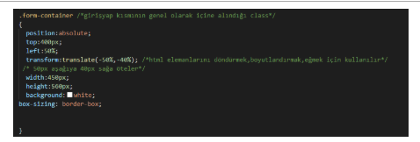

(Kaynak Kod : <https://www.youtube.com/watch?v=UJvL4i6UPbY>)

Transform, html

elemanlarını döndürmek,kaydırmak için kullanılır.Bizim kodumuzda  -50px aşağı -40px sağa ötelenmiş.

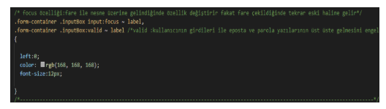

Focus özelliği ile bir nesnenin üzerine gelindiğinde odaklanma olur yani nesne belirginleşir.Üzerinde çekildiğinde ise eski haline geri döner.

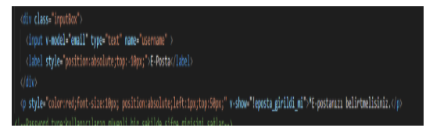



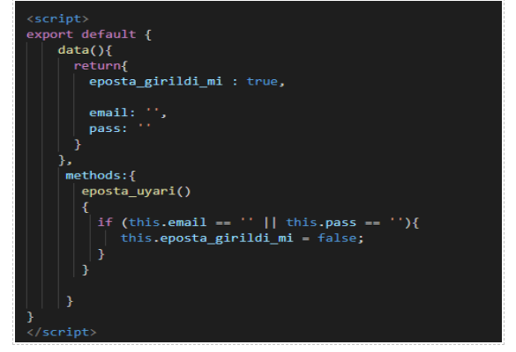

Kullanıcı input alanlarını boş geçtğinde otomatik olarak uyarı almalıdır.Bu iki görsel de bu olay sağlandı.Aşağıda açıklaması verilmiştir.

Kullanıcı eposta veya parola bilgilerini doldurmadı ise onu uyarmak adına , çift yönlü veri iletişimini sağlayan v-model ile ilgili verinin (parola veya eposta) kontrolü v-show ile yapıldı.

Giriş butonuna basıldığı zaman kayit_uyari fonksiyonu çalışacak.Bu fonksiyonun içerisinde de ilgili input kısmı boş ise false değerini v-show'un içine yollayacak.V-show ise bu kontrolün true veya false olması koşuluna göre ya uyarı mesajını gösterecek ya da gizleyecek.

**9.SEPET.VUE**

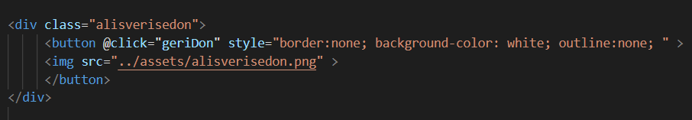

@click=geriDon ile sepet sayfasından anasayfaya yönlendirme sağlanır.

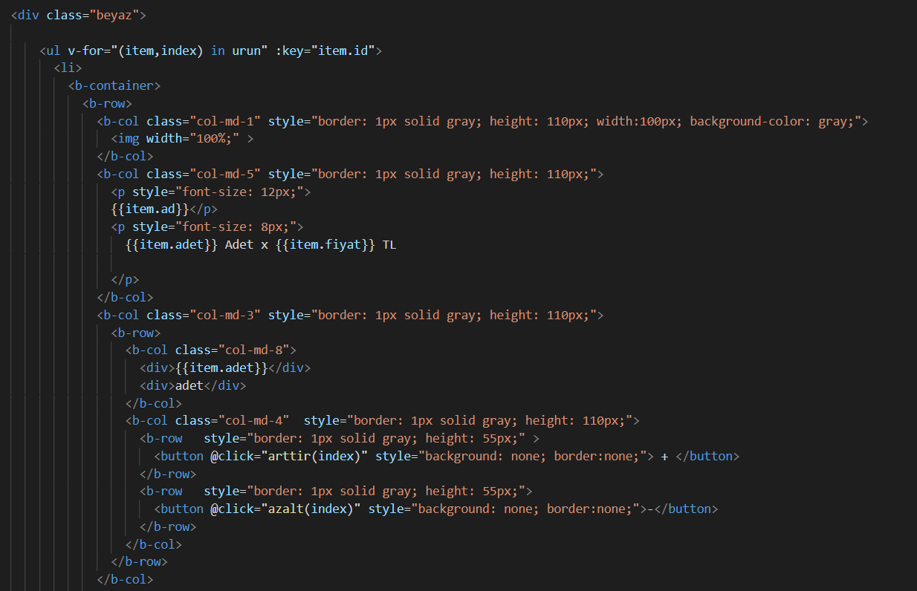

{{item.adet}}= Burada scriptte tanımlanan veri çekilir.

@click=”arttır(index)” ile butona tıklanıldığında adet sayısı arttırılır.

@click=”azalt(index)” ile butona tıklanıldığında adet sayısı azaltılır

v-for dinamiklik sağlıyor.Örneğin sepete ekleme yaptığımızda her seferinde sepetteki ürünün artışı gibi .

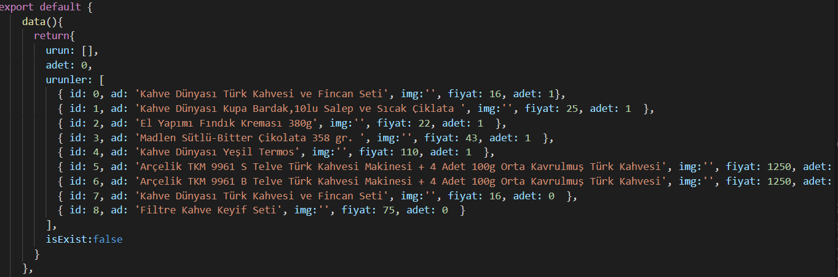

Ürünler listesi oluşturulmuş ve çekeceğimiz veriler listelenmiştir.

Her bir ürüne verilen id numarası ile tıklanıldığında gelecek ürün ayırt edilmiş olmaktadır.

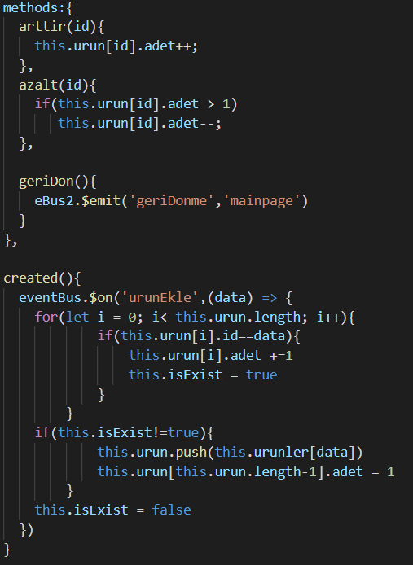

Burada metotlar tanımlanmıştır.

Arttır ve azalt metotları ile adet sayısı artıp azalmaktadır.

geriDon metodunda anasayfaya geri dönüş sağlanır.

Created ile veri beklenir. Diğer sayfada yapılan değişiklikler gelir.